Санкт-Петербургский национальный исследовательский университет
информационных технологий, механики и оптики
Факультет информационных технологий и программирования
Кафедра «Компьютерные Технологии»

Волков И. Р.

Отчет по курсовой работе
«External Memory: куча»

Санкт-Петербург
2015

Оглавление
1. Введение 3
1.1. Постановка задачи 3
1.2. Пояснение сложности задачи 3
2. Реализация 4
2.1. ExternalStorage 4
2.2. ExternalHeap 4
2.2.1. Добавление элемента/элементов 5
2.2.2. Извлечение максимального элемента/элементов 5
2.3. Тесты 5
3. Результаты 6
4. Источники 7

1. Введение

1.1. Постановка задачи
Реализовать структуру данных куча, хранящуюся в external memory и работающую эффективно (то есть с оптимальным числом операций чтения и записи в external memory).

1.2. Пояснение сложности задачи
В external memory можно читать и писать только блоками фиксированного размера, поэтому обычная куча работала бы на external memory крайне неэффективно: для каждого обращения к одному любому элементу читался/записывался бы сразу целый блок.

2. Реализация
Для реализации поставленной задачи был выбран язык программирования C++.
Задача была разбита на 3 части:
- Разработка класса ExternalStorage, который занимается взаимодействием с external memory по модели external memory model (чтение и запись возможны только фиксированными блоками).
- Разработка класса ExternalHeap, использующий для взаимодействия с данными ExternalStorage.
- Разработка тестов для класса ExternalHeap.

2.1. ExternalStorage
Класс ExternalStorage конструируется от двух параметров: имени файла и размера блока. Затем можно использовать следующие методы:
- readBlock(номер блока) — читает блок из файла и возвращает, как vector<T>, где T – это тип данных в блоке (T является параметром шаблона для ExternalStorage);
- writeBlock(номер блока, vector<T>) – записывает блок в файл.

Кроме того, класс ExternalStorage умеет считать количество чтений и записей блоков.

2.2. ExternalHeap
Класс ExternalHeap является реализацией кучи на external memory.
Поддерживаются следующие свойства кучи:
- Каждая вершина — блок упорядоченных по убыванию элементов кучи.
- Каждый элемент в блоке-родителе больше (нестрого) каждого элемента в блоке-сыне (можно сформулировать иначе: минимальный элемент в блоке-родителе больше или равен максимальному элементу в блоке-сыне).
- Только последняя вершина кучи может быть недозаполнена.

Вот как может выглядеть такая куча, если размер блока — 4 элемента:

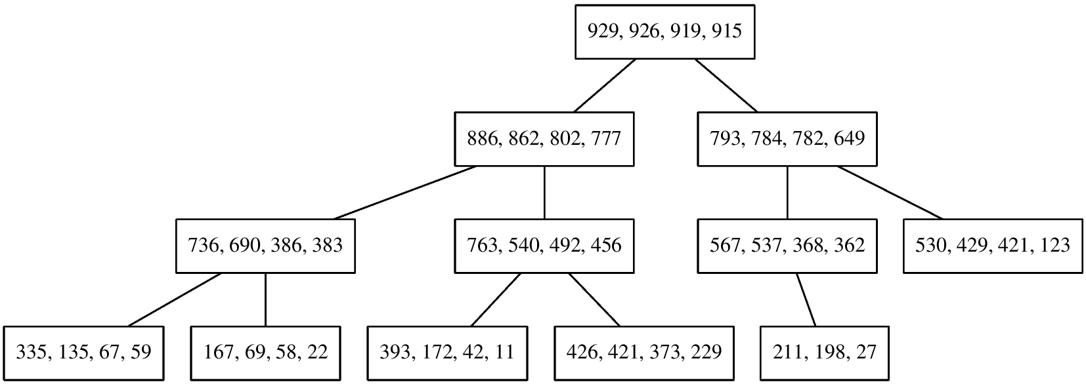
Обозначим количество элементов в куче — N, а количество элементов в блоке — B. Тогда количество блоков равно(с округлением вверх), а высота кучи — (обозначим как H).
Список операций, которые поддерживает ExternalHeap:
- insert(T) – добавление элемента;
- insert(vector<T>) – добавление блока элементов;
- size() – возвращает количество элементов в куче;
- empty() – возвращает пуста ли куча;
- getMax() – возвращает максимальный элемент кучи;
- getMaxBlock() – возвращает блок максимальных элементов;
- extractMax() – извлекает максимальный элемент из кучи;
- extractMaxBlock() – извлекает блок максимальных элементов из кучи.

Стоить отметить, что операции, работающие с элементами по одному, имеют такое же алгоритмическое время работы (измеряемое в количестве чтений/записей в external memory), как операции, работающие с блоками элементов. Поэтому всегда, когда есть возможность, предпочтительнее работать с блоками (например, для heapsort).

Как работают операции, не изменяющие кучу (size, empty, getMax, getMaxBlock) – очевидно. Поэтому далее рассмотрим, как работает добавление и извлечение элементов.

2.2.1. Добавление элемента/элементов
Прежде всего, элемент(ы) добавляются в самый конец кучи (как в обычной куче). Затем для вершины (или иногда для двух вершин), в которую они добавились, вызывается private-метод siftUp, который поднимает большие элементы наверх для восстановления свойства кучи. Для того, чтобы это сделать, он использует функцию remerge, которая в вершину-родитель складывает большие элементы, а в вершину-сына — меньшие. siftUp поднимается наверх и восстанавливает свойство кучи до тех пор, пока оно не перестанет нарушаться. Таким образом, siftUp производит O(H) чтений/записей блоков.

2.2.2. Извлечение максимального элемента/элементов
Максимальные элементы находятся в корневой вершине кучи. После извлечения на их место переносим самые последние элементы кучи, а затем для восстановления свойства кучи вызываем private-метод siftDown. Он спускает маленькие элементы вниз. Для того, чтобы это сделать, он вначале использует функцию remerge для сыновей вершины (и таким образом, элементы одного из сыновей становятся больше элементов другого), а затем ещё раз использует функцию remerge, но в этот раз для вершины и большего сына. Теперь свойство кучи может нарушиться только для бывшего большего сына и его сыновей. siftDown спускается по куче вниз и чинит свойство кучи до тех пор, пока оно не перестанет нарушаться. Таким образом, siftDown производит O(H) чтений/записей блоков.

2.3. Тесты
Для тестирования ExternalHeap были разработаны следующие unit-тесты:
- Два небольших теста, проверяющих работоспособность основных операций.
- Тест, производящий heapsort набора случайных чисел. При этом можно задать длину набора, размер блока и как добавлять/извлекать элементы: блоками или по одному.

3. Результаты
В результате тестирования был построен график зависимости количества операций чтения/записи блоков (взят размер блока 4096 элементов) от размера данных для heapsort:

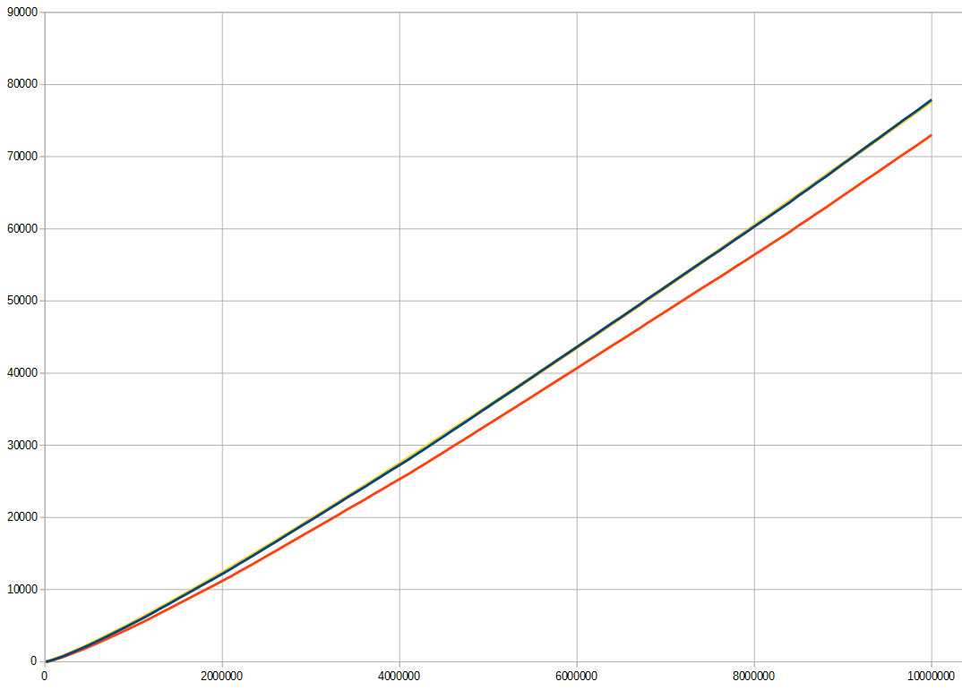
Синяя линия — зависимость количества чтений от числа элементов, красная линия — зависимость количества записей от числа элементов, желтая линия (проходит под синей) построена по формуле, при этом взято C = 2.83.
Эти результаты подтверждают, что операции insert и extractMax работают за O(H).

Результаты также сохранены в файле results.ods.

4. Источники
- Исходный код ExternalStorage, ExternalHeap и тестов
https://github.com/Tsar/external_heap
- Описание кучи в external memory
http://www.diku.dk/forskning/performance-engineering/Jesper/heaplab/heapsurvey_html/node23.html
- Библиотека для создания unit-тестов (C++)
https://code.google.com/p/googletest/

